Comune di Salerno

Fondazione Salerno Contemporanea

Assessorato alla Cultura

Mumble Rumble

**Progetto “Teatro degli Attori”**

Rassegna FORNACE TEATRO

La rassegna presenta un panorama teatrale della nostra città, in particolare gruppi di attori emergenti, che costituiscono una nuova realtà culturale.

La passione per il teatro e la ricerca di linguaggi, è la motivazione che spinge attori giovani e non, a misurarsi con le difficoltà di reperire spazi e risorse. Il progetto “Teatro degli Attori” dell’assessorato alla Cultura che organizza la rassegna, nasce con l’intento di favorire produzioni teatrali realizzate da attori, musicisti ed altre professionalità che hanno operato la scelta di considerare l’arte e la cultura il proprio lavoro.

Esistono energie e capacità professionali, che se convogliate in un progetto, possono dare un serio contributo all’emancipazione culturale della nostra città, e offrire un prodotto in grado di confrontarsi con il mercato.

L’obiettivo è, dare opportunità a realtà nuove. Attori che spendono energie nella costruzione di un Teatro che si basa su un impegno continuo di prove, laboratori e ricerca.

L’impegno sulla cultura è una emergenza nazionale, dopo anni di omologazione e cattiva gestione delle risorse.

La nostra città è in forte evoluzione e può diventare un laboratorio, sviluppando un confronto sulle proposte, e costruendo nuove ipotesi sulla cultura che determinino sviluppo e crescita culturale.

Franco Alfano

**“FORNACE TEATRO FESTIVAL”**

ARENA GHIRELLI 20 AGOSTO- 2 SETTEMBRE 2013

martedì 20 agosto

TEATRAZIONE Noir

mercoledì 21 agosto

COMPAGNIA DELL’ECLISSI Il piacere dell’onestà

giovedì 22 agosto

COMPAGNIA MYTHOS Il thè delle tre

sabato 24 agosto

TEATRI SOSPESI - compagnia dell'asino rotto La ciorta di Zeza

martedì 27 agosto

TEATRI DI POPOLO Amleto

mercoledì 28 agosto

EVILADV L’amante

giovedì 29 agosto

TEATRO GRIMALDELLO Esercito d’amore

lunedì 2 settembre

LE OMBRE Poteva andare peggio



*Presenta*

**NOIR**

***Concerto per racconto poliziesco***

*Suspence*, atmosfera e ironia in questo concerto-spettacolo che unisce musica, videoproiezioni e teatralizzazione di un racconto poliziesco.

*Con*

***Adriano Galdi*** *live electronics*

***Cristina Recupito*** *voce recitante*

***Igor Canto*** *voce recitante*

***Goelga*** *vjing*

***Durata spettacolo: 80 minuti***

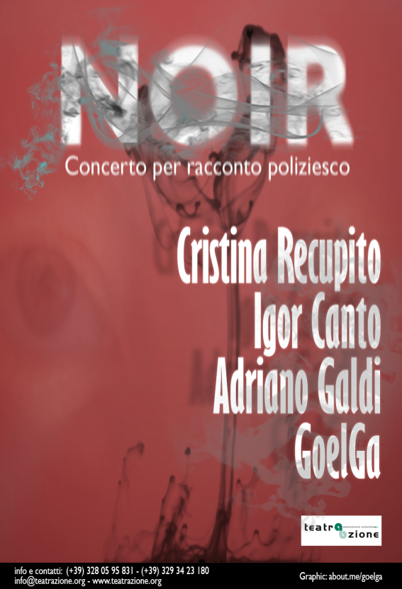

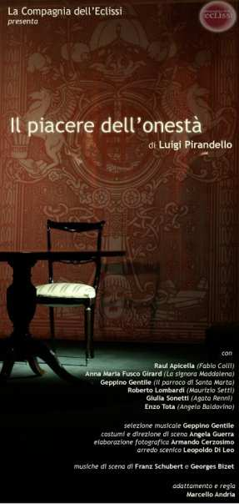

L’adattamento del testo ha mirato all’essenzializzazione della vicenda e del   
dettato pirandelliano – scontornati e come relegati in uno spazio allusivo e   
appena definito – serrando la trama in tre movimenti scanditi dal buio tecnico;   
e individuando sul fondo della scena un luogo appartato, velato da un   
diaframma, dove i personaggi si incontrano, riflettono, osservano, quasi   
sospesi per qualche attimo dalla necessità dell’azione.



Tre psicotiche si incontrano, per una curiosa combinazione, sulla tomba del loro psichiatra scomparso in circostanze misteriose.  
Semplice coincidenza?  
Tra sospetti reciproci, manie demenziali e attimi di follia, le tre donne daranno vita ad una situazione tragicomica, che nel suo finale a sorpresa, svelerà una storia inaspettata.

ATTRICI: Marta Chiara Amabile, Daniela De Bartolomeis, Michela Ventre   
TESTO: Anna Beltrame ADATTAMENTO: Alessandro Tedesco   
REGIA: Alessandro Tedesco  
ASSISTENTE REGIA: Maria Scognamiglio  
DURATA: 1 ora c.a

teatrisospesi

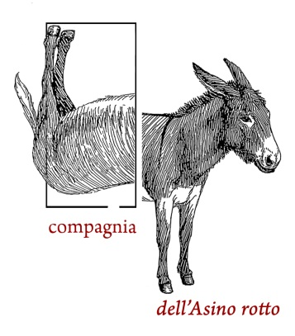

LA CIORTA DI ZEZA

Narrazione, clown, commedia dell’arte, danza. Continui e repentini cambi di registro per uno spettacolo leggero e ritmato nel quale il racconto si completa piano, come in un gioco di scatole cinesi, con l’aiuto del pubblico attivo e partecipante allo sviluppo e al concludersi dei racconti.

Ispirato al “Pentamerone” di G. B. Basile, “La ciorta di Zeza” ci parla in toni leggeri e ironici della necessità di un teatro partecipato e realmente pubblico: “*popolare”* nel senso originario della parola.

Siamo accolti a teatro a scena aperta,accompagnati da un’allegra fanfara. Fino a quel momento vuoto e sospeso nell’attesa, il teatro si riempie. Da subito *“scambio e partecipazione”* si chiariscono come leit motiv dell’intera pièce, facendo si che il pubblico allestisca una piccola scena da “commedia all’antica” con tanto di candele e telo bianco sul fondo. Conosciamo così Zeza, che accoglie i visitatori come in casa, offrendo loro racconti che di volta in volta si concretizzano nei caratteri di Vardiello, sempliciotto e bonaccione, e sua madre Donna Grannona, donna di giudizio e ricca di sale in zucca. Narrazioni, gag, pantomime si susseguono veloci sostenute sempre da una delicatezza di fondo, ci portano alla festa finale dove si invade la scena brindando e ballando finchè si vuole, fino all’ultimo saluto di Zeza/Grannona/Vardiello… portandosi a casa la divertita sensazione di aver partecipato tutti insieme a realizzare per un momento, breve, effimero, una esperienza condivisa: il teatro.

Di e con

Carlo Roselli

Coreografie

Serena Bergamasco

Costumi

Annamaria Siani

Maschera

Marialaura Buonocore

Musiche originali

Carlo Roselli

AMLETO

di William Shakespeare

L’Amleto della compagnia Teatri di Popolo si può sintetizzare in una sola parola: insieme. Scrittura, drammaturgia, scenografia, costumi e musica sono il prodotto della collaborazione di tutti i componenti. “**Se si aspira ad uno “stato” che avanzi organicamente e che si rinnovi è indispensabile tornare insieme – spiega il regista Marco Dell’Acqua -.** Amleto è uno di noi, al quale viene impedito di essere ciò che desidera essere, questo accomuna l’eroe protagonista all’uomo contemporaneo e dunque riproponendo Amleto, vogliamo gridare alla necessità di osservare con coraggio il nostro tempo. Isolarsi significa morte, insegna Amleto**”.** La scena è scarna, i cinque atti originari sono concentrati in un unico atto di 70 minuti circa, e non esiste il dietro le quinte. L’intero spettacolo si svolge sotto gli occhi degli spettatori: gli unici interlocutori e custodi del segreto del principe di Danimarca. Sul palco si muovono solo due persone: Antonetta Capriglione e Antonino Masilotti. In loro si fondono i personaggi di Ofelia, Gertrude, Amleto, Polonio e i gendarmi. Ma in loro si incarnano anche il rapporto tra madre e figlio e quello tra padre e figlia. Il resto è tutto lasciato all’immaginazione. Anche lo spettro che compare in sogno ad Amleto non si vede, ma si avverte attraverso la gestualità dell’attore e la sensazione che riesce a trasmettere.

con Antonetta Capriglione e Antonino Masilotti

regia Marco Dell’Acqua

musiche Gabriele Loria

scene e luci Teatri di Popolo

grafica Rosario Di Carlo

costumi Marta Verlotta

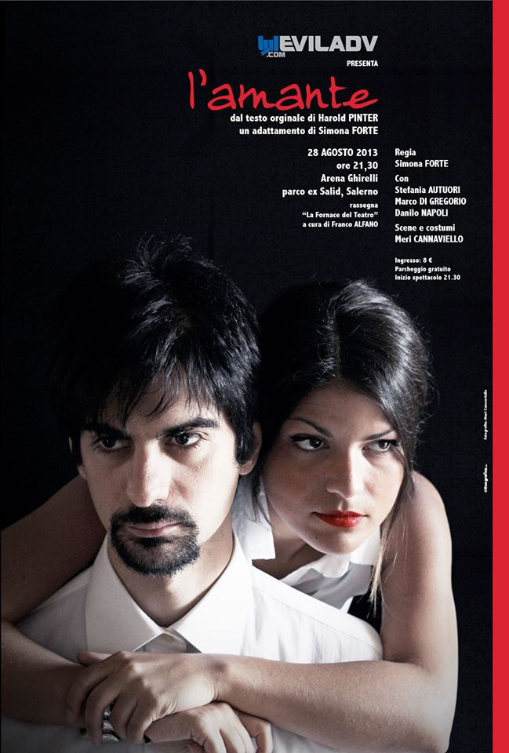

Andrea e Sara, una giovane coppia borghese e senza figli, hanno trovato il modo perfetto per rendere il loro matrimonio duraturo: farsi l'amante.

Il testo è un adattamento de "L'Amante" di Harold Pinter.

Regia di Simona Forte con Stefania Autori, Marco Di Gregorio, Danilo Napoli

costumi e scenografia Meri Cannaviello



presenta

Esercito d'amore

Esercito d’amore è una performance teatrale con 30 attori tra spose e sposi.

Un percorso di musica parole e gesti che abbraccia il pubblico, coinvolgendolo in una danza d’amore e di guerra.

Un omaggio alle artiste Pina Bausch e Martha Graham.

Un lavoro sull’uomo e la donna, sulle ossa del corpo, sulle vene del corpo: un sogno di creature in fuga dal proprio tutto, alla ricerca di un linguaggio tra i due mondi.

Un viaggio tra cuori infranti, un tanto desiderato e mai rubato bacio, fatto di dolore e amarezza.

Infine l’ abbandono, il deporre le proprie armi nel luogo dove tutto è accaduto, senza smettere di respirare, dove mille racconti si chiudono sulle macerie dei mondi.

Il regista

Antonio Grimaldi

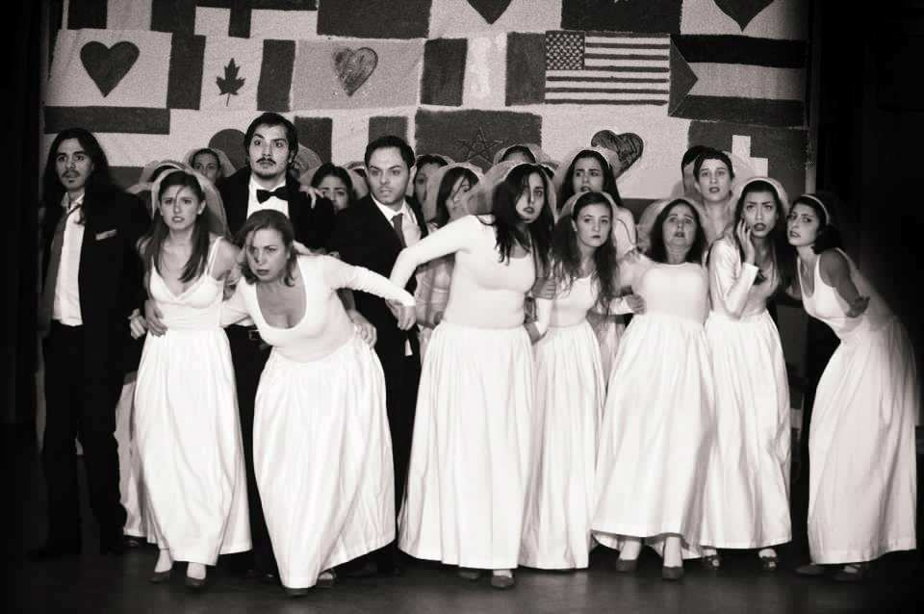

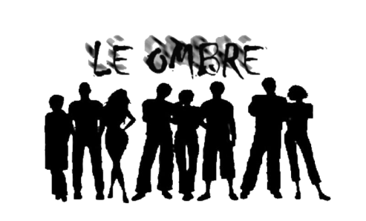

presenta

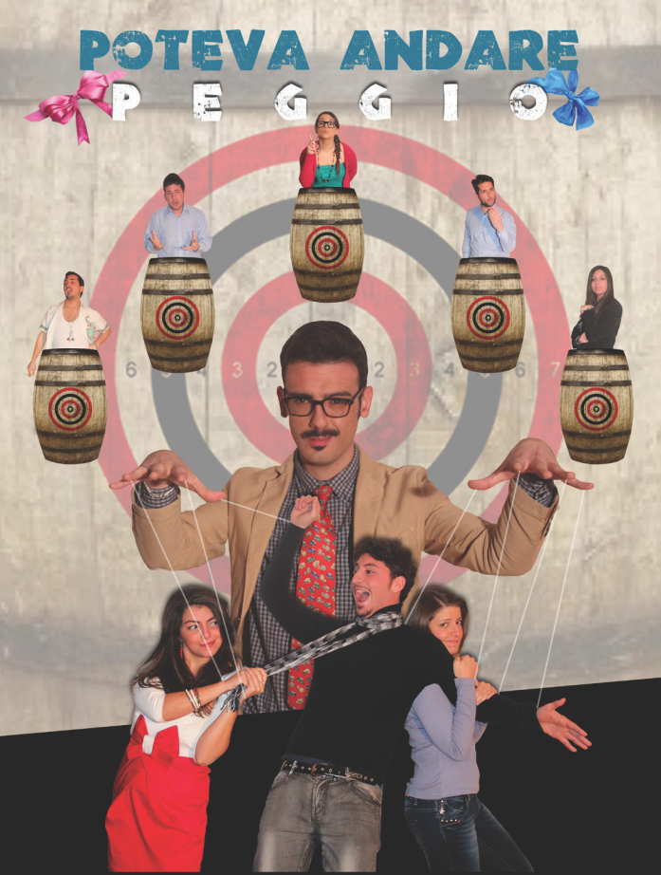

La compagnia teatrale Le Ombre nasce a Salerno nel gennaio del 2012. L’idea portante alla base del progetto è avvicinare il giovane pubblico, e non, al teatro, grazie ad una serie di spettacoli inediti, carichi di brio e ilarità. Raccontiamo storie. Storie di persone che potreste incontrare. “Poteva andare peggio” racconta la storia di Lello, un ragazzo comune con la passione per la musica, che sta per diventare papà. Una difficile situazione, con la crisi in costante crescita. Ciò che si narra è la perdita dei valori della nostra società, con le tante storie che vanno ad intrecciarsi in una trama ricca di colpi di scena. Disoccupazione, posto fisso, sogni e responsabilità, il tutto mescolato per l’intruglio che ci accomuna*,* quel cocktail che servono ogni giorno in TV: l’Italia di oggi!